OPDRACHT MW60 — ONTWIKKELINGSTHEATER · DUURZAAMHEID  Eerst luisteren, dan spelen  Casus: een duurzaamheidsadviseur en een wijk die zich niet gehoord voelt | COMPLEXITEIT  MESO ★★☆
Fase in het model: ZIEN HANDELEN Duur: 90–120 min Groep: 10–30 deelnemers
Geschikt voor: MBO · HBO · WO
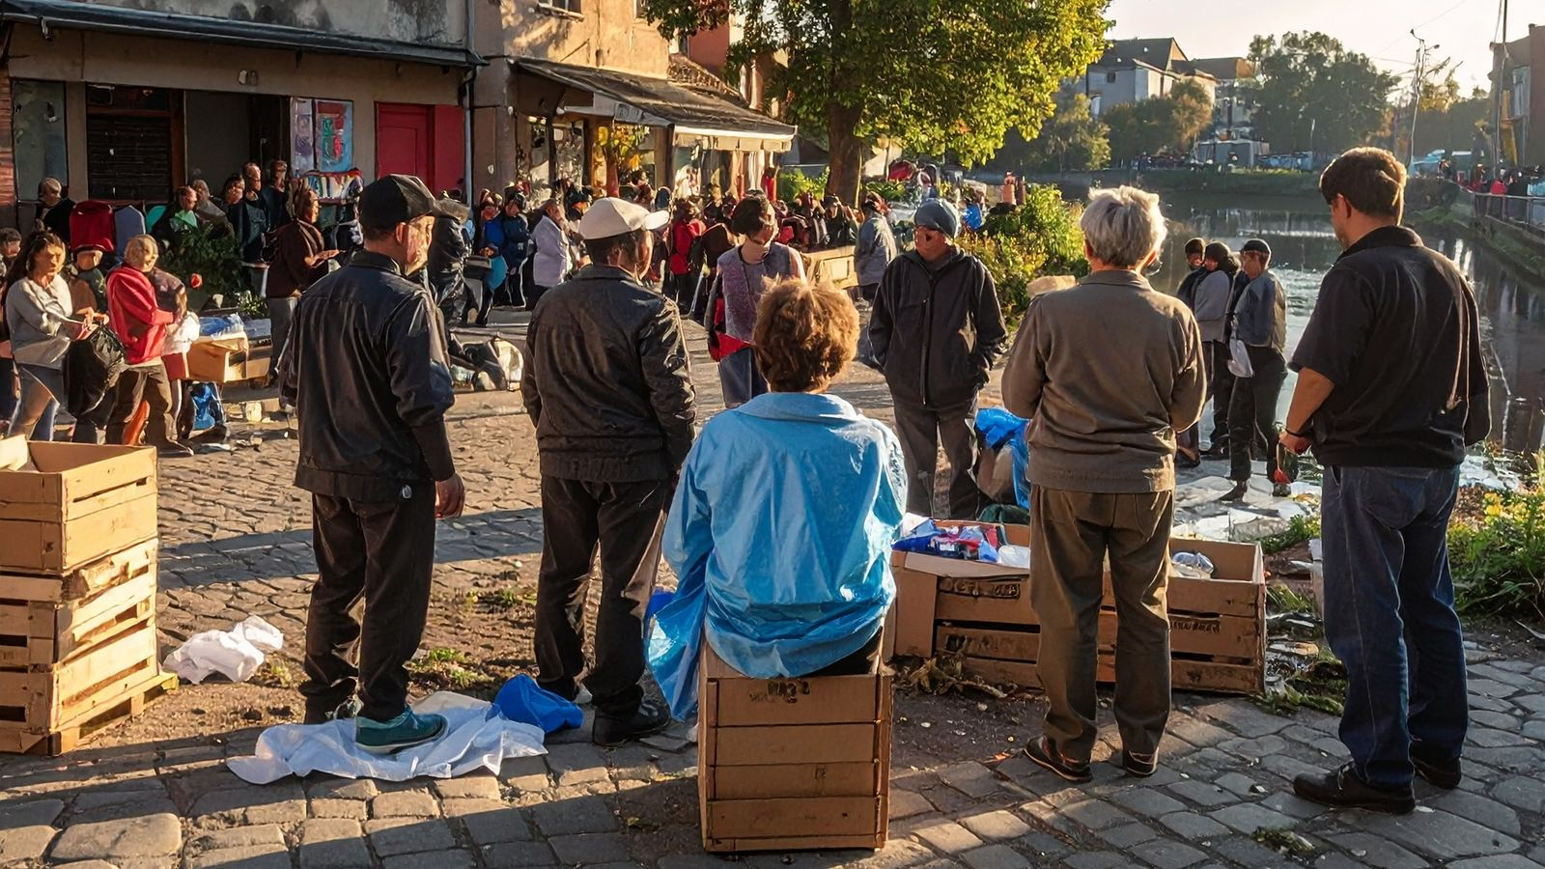
DE SITUATIE
Fenna Verhoeven is duurzaamheidsadviseur bij gemeente Hoogeveld. De gemeente wil de wijk De Linde in drie jaar van het aardgas halen en aansluiten op een warmtenet. Het plan moet de wijk duurzamer maken en op termijn de energiekosten verlagen. De gemeenteraad heeft het plan goedgekeurd en de planning staat vast.
Toch hoort Fenna op straat en in de buurtapp iets anders. Een oudere bewoner zegt dat de brief onbegrijpelijk was. Jongeren in de wijk zeggen dat niemand hun iets gevraagd heeft. De eigenaar van een kleine winkel vreest voor de kosten. Op de eerste informatieavond kwamen weinig mensen en wie kwam, was boos: “Jullie hebben het allang besloten.”
Fenna wil eerst onderzoeken wat er in de wijk speelt, met gesprekken en een kort buurtproject, voordat de aannemer begint. Haar teamleider wijst op de subsidiedeadline. Sommige collega’s vrezen dat extra onderzoek het plan vertraagt en dat de bewoners daarna alleen maar méér willen. Fenna weet dat vertrouwen moeilijk terugkomt als het eenmaal weg is.
Hoe kan Fenna de bewoners echt laten meepraten zonder het plan stil te leggen, en wat moet er daarvoor in de gemeente veranderen?
Fictieve casus. Gelijkenis met bestaande personen of organisaties berust op toeval.
DE WERKWIJZE
1. Lees de casus. Vul het onderzoeksblad in voor de casus: wie zijn betrokken, wat zouden zij zeggen, en wat weten we niet? (10 min)
2. Kies in groepjes van 5–6 een kleine, niet-gevoelige kwestie uit jullie eigen omgeving (opleiding, werkplek, buurt). Onderzoek die met korte gesprekken of interviews met twee of drie betrokkenen. Noteer geen namen en vraag toestemming. (25 min)
3. Bouw met de scènebouwer een korte scène (maximaal 5 minuten) die laat zien wat je hoorde. Gebruik fictieve namen en geef elke betrokken stem een plek. (25 min)
4. Speel de scène voor de andere groepen en, als dat kan, voor een of twee betrokkenen. Stop op het spanningspunt. (15 min)
5. Publiek gesprek: het publiek vraagt, stelt voor en neemt waar nodig de plek van een personage in. Noteer welke oplossingen genoemd worden en wie ze zou moeten uitvoeren. (20 min)
6. Maak per groep een actieplan: wat gaan we doen, wie doet het, wanneer, en wie van de betrokkenen praat mee? (15 min)
ONDERZOEKSBLAD — WAT SPEELT ER?
Vraag | Wat zag of hoorde ik?
Wat is het probleem, in één zin?
Wie zijn erbij betrokken?
Wat zegt iedere betrokkene?
Wat wordt niet gezegd of gevraagd?

SCÈNEBOUWER
Onderdeel | Mijn scène
Plaats en moment
Personages en hun belang
Wat gebeurt er (begin, midden, spanningspunt)?
Waar stoppen we voor het publiek?

ACTIEPLAN
Wat gaan we doen? | Wie doet het? | Wanneer?

REFLECTIE
ZIEN Wat zag je in het onderzoek of in het publieke gesprek wat je daarvoor niet had gezien?

HANDELEN Welke eerste stap kun je zelf zetten, en wie moet je daarvoor betrekken?

WAAR KOMT DEZE WERKVORM VANDAAN?
Ontwikkelingstheater (Theatre for Development) kent verschillende vormen die in de tweede helft van de twintigste eeuw ontstonden, onder meer in Botswana (Laedza Batanani), Kenia (Kamĩrĩĩthũ) en Zuid-Afrika. Gemeenschappen onderzoeken daarbij met theater een probleem uit hun eigen leefwereld. Mda (1993) beschrijft zulke praktijken. Het is niet vanzelfsprekend dat theater iedereen een stem geeft: het kan ook van bovenaf worden ingezet. Vraag daarom steeds wie de vraag stelt en wie erover beslist.

